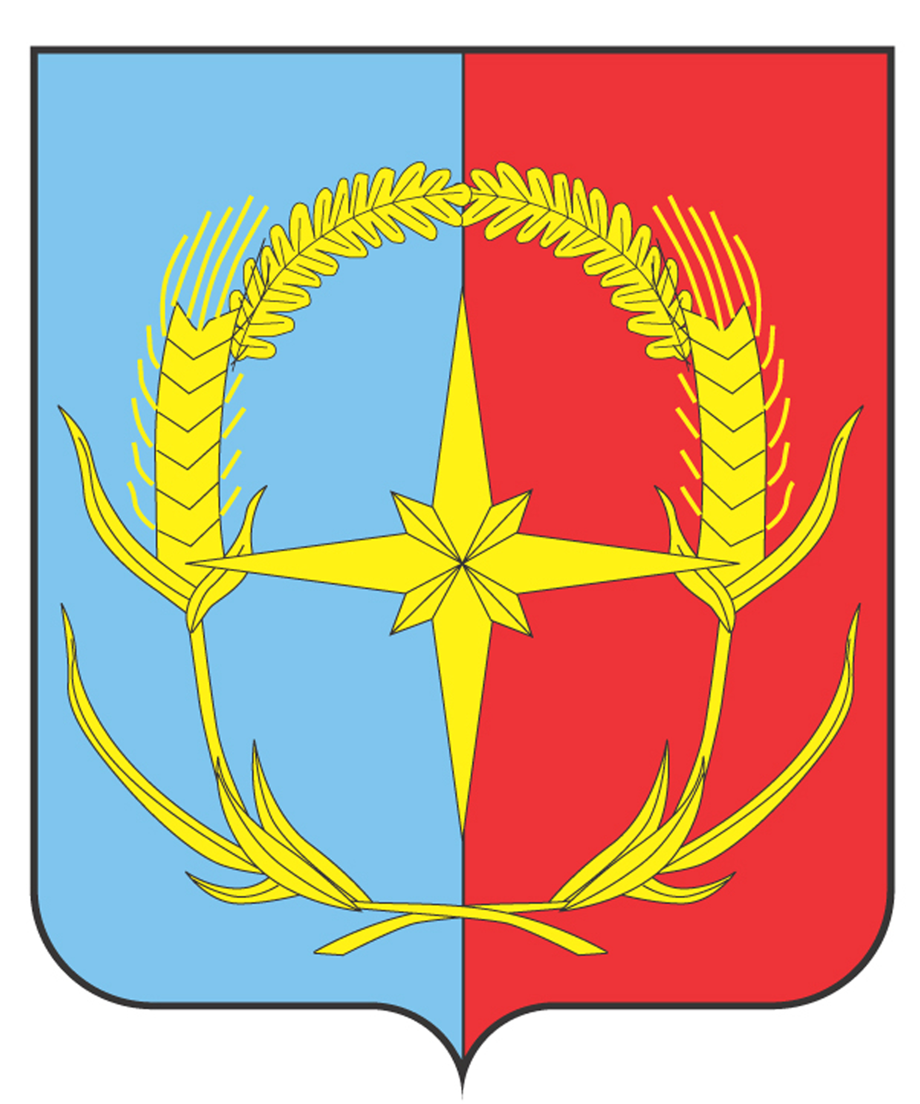

П О С Т А Н О В Л Е Н И Е

АДМИНИСТРАЦИИ АНДРОПОВСКОГО МУНИЦИПАЛЬНОГО РАЙОНА
СТАВРОПОЛЬСКОГО КРАЯ

08 сентября 2017 г. с. Курсавка № 352

О внесении изменений в постановление администрации Андроповского муниципального района Ставропольского края от 14 декабря 2016 г. № 400 «О создании общественного совета при администрации Андроповского муниципального района Ставропольского края»

В целях привидения деятельности общественного совета при администрации Андроповского муниципального района Ставропольского края в соответствие с Федеральными законами от 04 апреля 2005 года № 32-ФЗ «Об основах общественного контроля в Российской Федерации» и от 21 июля 2014 года № 212-ФЗ «Об основах общественного контроля в Российской Федерации», администрация Андроповского муниципального района Ставропольского края

ПОСТАНОВЛЯЕТ:

1. Внести в постановление администрации Андроповского муниципального района Ставропольского края от 14 декабря 2016 г. № 400 «О создании общественного совета при администрации Андроповского муниципального района Ставропольского края» следующие изменения:
1.1. Пункт 5 раздела 3 Положения об общественном совете при администрации Андроповского муниципального района Ставропольского края изложить в следующей редакции:
«5. В состав общественного совета не могут входить лица, замещающие государственные должности Российской Федерации и субъектов Российской Федерации, должности государственной службы Российской Федерации и субъектов Российской Федерации, и лица, замещающие муниципальные должности и должности муниципальной службы, а также другие лица, которые в соответствии с Федеральным законом от 04 апреля 2005 года № 32-ФЗ «Об Общественной палате Российской Федерации» не могут быть членами Общественной палаты Российской Федерации».
1.2. Состав общественного совета при администрации Андроповского муниципального района Ставропольского края изложить в прилагаемой редакции.
2. Контроль за выполнением настоящего постановления оставляю за собой.

3. Настоящее постановление вступает в силу после его официального обнародования.

Глава
Андроповского муниципального района
Ставропольского края Н.А. Бобрышева

УТВЕРЖДЕН

постановлением администрации
Андроповского муниципального района
Ставропольского края
от 14 декабря 2016 г. № 400

(в редакции постановления администрации
Андроповского муниципального района
Ставропольского края
от 08 сентября 2017 г. № 352)

СОСТАВ

общественного совета при администрации Андроповского муниципального района Ставропольского края

Тюря Татьяна  Васильевна | председатель Андроповского отделения Всероссийского общества охраны памятников истории и культуры (ВООПИК), председатель общественного совета (по согласованию)
Иванова Елена  Сергеевна | руководитель Андроповского местного отделения партии «Единая Россия», заместитель председателя общественного совета (по согласованию)
Григорова Елена  Викторовна | специалист по кадрам Муниципального бюджетного учреждения культуры «Андроповская межпоселенческая центральная районная библиотека», секретарь общественного совета (по согласованию)
Члены совета:

Балаян Николай  Тигранович | представитель армянской этнической группы (по согласованию)
Бахмуцкова Валентина  Григорьевна | директор государственного бюджетного учреждения культуры «Андроповский районный краеведческий музей», председатель Андроповского районного совета женщин (по согласованию)
Безруков Василий  Александрович | председатель Андроповской районной общественной организации ветеранов (пенсионеров) войны, труда, Вооруженных сил и правоохранительных органов (по согласованию)
Богомолова Валентина  Ивановна | индивидуальный предприниматель, директор ООО «Культтовары», заместитель председателя Ассоциации предпринимателей Андроповского района (по согласованию)
Бочаров Вячеслав  Николаевич | настоятель местной православной религиозной организации Прихода Архистратига Божия Михаила Ставропольской и Владикавказской Епархии Русской православной церкви (Московский патриархат) (по согласованию)
Гасайниев Набибула  Хизбуллаевич | руководитель Андроповского местного отделения Ставропольской региональной общественной организации патриотического воспитания дагестанцев «Ватан» (по согласованию)
Данилов Александр  Александрович | председатель местного отделения ДОСААФ России Андроповского района Ставропольского края (по согласованию)
Ершова Татьяна  Федоровна | председатель Андроповской районной организации Ставропольской краевой организации Общероссийской общественной организации «Всероссийское общество инвалидов» (по согласованию)
Ковалева Любовь  Николаевна | индивидуальный предприниматель (по согласованию)
Комаров Владимир  Георгиевич | заместитель председателя Андроповской районной общественной организации ветеранов (пенсионеров) войны, труда, Вооруженных сил и правоохранительных органов (по согласованию)
Мальсагов Саламбек  Тесахаджиевич | руководитель культурного регионального центра «Вайнах» (наши люди) чеченцев и ингушей в Андроповском районе (по согласованию)
Павлова Айно  Иосифовна | председатель эстонской общественной организации «Исамаа» (по согласованию)
Панченко Наталья  Васильевна | первый секретарь Андроповского районного отделения Политической партии «Коммунистическая партия Российской Федерации» Андроповского местного отделения КПРФ (по согласованию)
Пилавов Виктор  Георгиевич | пенсионер, представитель муниципального образования Водораздельного сельсовета Андроповского района Ставропольского края (по согласованию)
Поландов Виктор  Федорович | председатель Андроповской греческой общественной организации (по согласованию)
Фастовец Евгений  Анатольевич | координатор Андроповского районного отделения политической партии «Либерально-демократическая партия России» (ЛДПР) (по согласованию)
Чагаров Ислам  Хызырович | директор ООО «Партнер плюс» (по согласованию)
Чараков Хизригаджи  Магомедович | имам-хатыб, руководитель местной религиозной организации мусульман-суннитов села Курсавка Андроповского района Ставропольского края (по согласованию)
Чуб Алексей  Иванович | атаман Алексеевско-Красноярского хуторского казачьего общества Ставропольского окружного казачьего общества Терского войскового казачьего общества (по согласованию)
Юнев Сергей  Анатольевич | атаман Курсавского хуторского казачьего общества Ставропольского окружного казачьего общества Терского войскового казачьего общества (по согласованию)

__________________

